**Bot préparation**

Table des matières

# Variables

Renseigner les 3 valeurs suivantes : 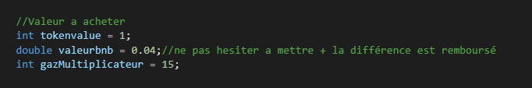

Tokenvalue = nombre de token que l’on souhaite acheter

Valeurbnb= prix que ça va nous couter environ, on peut mettre + pour que ca passe facilement

Gaz Multiplicateur = mettre 15 voir 20 , mais il faut avoir les fond en bnb

# Reseaux

Préciser le réseau où vous souhaiter acheter votre monnaie (BSC,POLYGON ect)

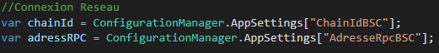

# Contrat et Token

Pour acheter nous allons passer par le contrat de PancakeSwap et utiliser les fonctions de ce contrat

Pour utiliser cette fonction nous allons devoir faire un cheminement du token pour arriver à la bonne paire, par exemple si nous avons du BNB et que nous souhaitons acheter du MGOLD et que l’on peut l’acheter seulement le MGOLD avec du BUSD.

Il va nous falloir faire BNB to BUSD to MGOLD.

Dans cet exemple nous allons passer par plusieurs stable coin nous récupérons donc le contrat de chaque monnaie

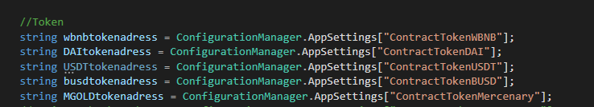

Nous rajoutons toute ces variables dans une liste que nous allons utiliser dans l’appel de notre requête



La requête en question (spécifique a la BSC) :

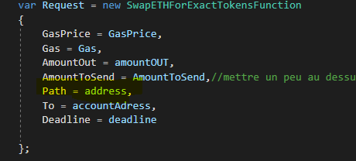

# Exécution

Nous appelons une fonction du contrat PancakeSwap appelée SwapETHForExactTokens

Et renseignons les différents paramètre (liée à la binance smart chain ici ).

Une fois avoir modifier toutes ces données vous pouvez effectuer un essai